《门店私域引流手册》

前言
你好，我叫黄剑锋。
过去8年，我从0开始做到2000万私域用户，操盘过超过8个亿的私域营收。2018年，市面上甚至还没有"私域"这个词的时候，我就已经在做这件事了。
这些年，我服务过烘焙品牌、零售连锁、餐饮门店、美业机构……几乎每一种线下业态，我都亲手操盘过引流到成交的全链路。我踩过的坑、验证过的打法、算过的账，全部浓缩在这本手册里。
先用一句话讲清楚私域的核心价值：
私域的本质，就是跟客户建立更深度、更持续的联系，然后在这个持续联系的过程中，不断给他创造价值。
这句话听起来简单，但90%的门店老板做不到。为什么？因为大多数人把私域理解成"加个微信"，加完就没了。
再用一个公式讲清楚私域成交的底层逻辑：
成交 = 激发需求 + 建立信任 + 行动指令
这三个动作，无一例外都需要你持续接触客户。你跟客户见的每一面、聊的每一通电话、发的每一条朋友圈，如果没有后续的交流，如果你只能跟他碰一次面，你就很难在短时间内把这三件事做完。
所以——私域运营是一个系统工程，不是某一个单点动作。
而这本手册最大的价值，就是把私域的第一步——引流——拆得足够细。
为什么只讲引流？
因为大多数人就卡死在第一步。你的产品再好、你的社群运营方案再漂亮、你的转化话术再精妙，如果私域里没有人，一切都是零。
这本手册的终极目标，就一件事：如何把用户加到你的私域来。
我们把这件事聊透，聊到具体的执行手册，聊到每一步的动作，甚至聊到你的二维码应该贴在哪个位置、用什么话术、配什么福利。
全书超过30000字，覆盖30+种引流招数、10+个行业细分策略、大量真实品牌案例拆解，以及我自己亲手操盘的实战经验。
你随时遇到任何门店引流的问题，翻开这本手册，就能找到具体的解决方案。
让我们开始。

目录
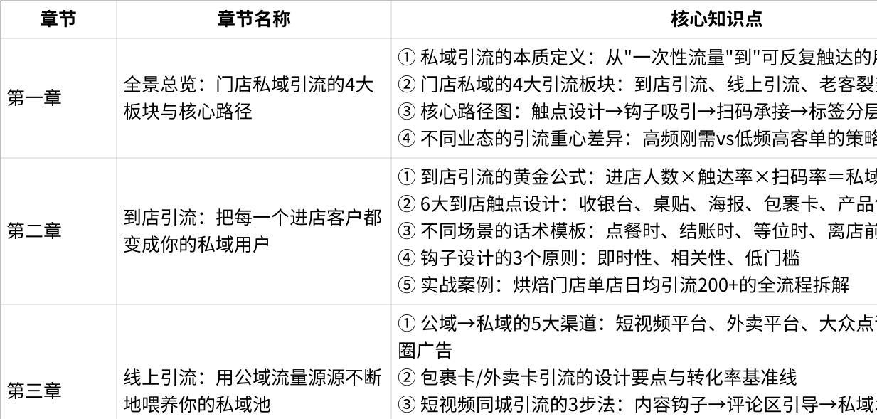
点击图片可查看完整电子表格

第一章 全景总览：门店私域引流的4大板块与核心路径
在讲具体的招数之前，你必须先在脑子里建立一张完整的地图。
门店私域引流，不是零散的"这里试一下、那里搞一下"。它是一个有结构、有层次的系统。我把市面上所有主流的引流方法，归纳成了4大板块：

板块一：到店场景引流——把进店的人截住
顾客已经走进你的店了，这是你成本最低、效率最高的引流场景。你不需要花一分钱广告费，你只需要在店里的每一个触点上做好布局。
核心触点包括：收银台、桌面台卡/立牌、包装袋/购物袋/小票、WiFi连接页、产品体验区、等候区、店员一对一引导、门店海报/KT板、点单码/扫码点餐、会员卡/储值卡。
一句话原则：顾客从进门到离店，每一个他停留超过10秒的地方，都应该有一个加微信的理由。

板块二：线上公域引流——把平台的流量洗到你的池子里
你在美团、抖音、小红书、大众点评上花了钱买流量，这些流量如果不沉淀到私域，就是一次性消耗。每一次你都要重新花钱买。
核心渠道包括：朋友圈广告投放、抖音/快手短视频与直播、大众点评/美团、外卖平台包裹卡、小红书种草笔记、社群裂变、拼团引流、异业合作。
一句话原则：公域花钱买的每一个客户，都要想办法在成交的同时把他加到私域里，让你以后不用再花钱就能触达他。

板块三：活动型引流——用事件制造集中爆发
日常的稳定引流是基本盘，但如果你想在短时间内快速拉升私域人数，就需要策划活动。
核心玩法包括：开业/周年庆活动、霸王餐/免费体验、刮刮卡/抽奖、节日/节气营销、充值/预售锁客、打卡/集章、地推/摆摊、老客带新（KOC裂变）。
一句话原则：活动引流的核心不是"搞个活动"，而是设计一个让顾客"不加微信就觉得亏了"的理由。

板块四：内容型引流——用价值吸引精准客户主动来找你
前三种都是你主动出击，内容型引流是让客户主动来找你。它的效率看起来慢，但带来的客户质量最高、信任基础最好。
核心方式包括：专业知识/干货资料引流、社群内容运营引流、私域IP人设打造、UGC内容激发。
一句话原则：你给出去的内容越有价值，客户加你的意愿就越强，后续的转化成本就越低。

不同类型门店的组合策略
这4大板块不是让你全部都做，而是根据你门店的消费频次来选择重点组合：
高频门店（餐饮、生鲜、水果、便利店、母婴）：
- 核心打法：社群 + 小程序 + 固定会员日
- 因为客户每周甚至每天都可能消费，社群的高频触达和即时优惠最有效
- 代表案例：瑞幸咖啡、百果园、钱大妈
中频门店（服装、美妆、珠宝、美发）：
- 核心打法：导购1对1企微 + 内容种草 + 视频号直播
- 因为客户不会天天来，但每次来的客单价较高，需要导购持续跟进和专业推荐
- 代表案例：屈臣氏、绫致/ONLY、林清轩
低频门店（眼镜、家居、高客单珠宝、汽车服务）：
- 核心打法：专业服务报告 + 预约到店 + 长期顾问关系
- 因为客户一年可能只来1-2次，但每次消费金额大，需要用专业服务建立长期信任
- 代表案例：宝岛眼镜、周大福
记住这个选择逻辑：消费频次越高，越靠社群和活动驱动；消费频次越低，越靠1对1服务和专业内容驱动。

两条引流路径：消费前 vs 消费后
在具体执行之前，你还需要理解一个关键分类：
路径一：消费前引流
客户还没买单，你就先让他加微信。后续通过私域慢慢培育，最终促成第一单。
- 适用场景：地推、公域广告、内容种草、霸王餐活动
- 特点：加粉成本低，但转化周期长
路径二：消费后引流
客户已经买单了，你在买单环节或之后引导他加微信。
- 适用场景：收银台引导、包裹卡、支付后弹窗、小票引流
- 特点：客户已经有消费行为，信任基础好，后续复购转化率更高
大多数门店应该两条路径同时做，但重心放在消费后引流——因为已经付过钱的人，是你最容易留住的人。

第二章 先算清这笔账：引流成本与福利设计的底层逻辑
很多门店老板一上来就问："我应该送什么福利？""送多少合适？""送太多会不会亏？"
这些问题的答案不在于"行业惯例是什么"，而在于你自己的账算没算清楚。
这一章，我把引流成本的计算逻辑彻底讲透。你算清楚了这笔账，后面所有的福利设计、钩子选择、活动策划，都有了决策依据。

一、核心公式：你能为一个客户支付多少引流成本？
公式如下：
单客最大引流成本 = 客单价 × 毛利率 × 私域转化率
我来拆解这个公式：
举例1：社区水果店
- 客单价：50元
- 毛利率：40%（毛利20元）
- 你需要保证的净利润：10元
- 那么你可以拿出来做获客的最大金额：10元
- 假设加到私域后，30天内的下单转化率是20%
- 那你的单客引流成本上限 = 10元 × 20% = 2元
意思是：你为每一个加到私域的用户，最多可以花2块钱。
举例2：美容院
- 客单价：500元
- 毛利率：60%（毛利300元）
- 你需要保证的净利润：150元
- 可用于获客的金额：150元
- 假设私域转化率是10%
- 单客引流成本上限 = 150元 × 10% = 15元
举例3：快餐店
- 客单价：30元
- 毛利率：50%（毛利15元）
- 需要保证净利：8元
- 可用于获客的金额：7元
- 假设私域转化率是30%（高频刚需）
- 单客引流成本上限 = 7元 × 30% = 2.1元

二、关键认知：成本价和感知价是两回事
你花2块钱的成本，不代表你给客户的东西只值2块钱。
核心技巧：用低成本创造高感知价值。
- 成本3块钱的小礼品，标价写"价值19.9元"——客户的感知是你给了他20块钱的东西
- 成本2块钱的一份小菜，在菜单上标价12元——客户觉得你免费送了他一道菜
- 成本1块钱的电子资料包，写"价值99元的XX攻略"——客户觉得赚了大便宜
记住这个公式：
引流效果 = 客户感知价值 ÷ 客户行动成本
客户加一个微信的行动成本很低（掏手机扫一下），但如果他感知到的回报是"20块钱的东西白拿"，这个比值就非常高，他就会行动。
反过来，如果你只说"加个微信关注一下"，感知价值是0，不管行动成本多低，他都不会动。

三、福利设计的5大类型
根据你的行业和成本空间，选择最适合的福利类型：
第一类：实物型福利（成本可控，感知最直接）
- 免费小菜/饮品/甜品（餐饮）
- 免费小样/试用装（美妆、护肤）
- 免费小礼品：钥匙扣、帆布袋、冰箱贴、公仔（零售）
- 盲盒/福袋（利用好奇心，感知价值远超实际成本）
第二类：优惠型福利（直接刺激消费）
- 立减金额："加微信本单立减5元"
- 折扣券："加微信领9折券，下次可用"
- 满减券："加微信领满100减20券"
- 免单/霸王餐名额（大活动时使用）
第三类：服务型福利（零成本，但价值感高）
- 专属顾问/1对1服务
- 优先预约/免排队特权
- 专属售后通道
- 专业咨询（育儿、护肤、穿搭、养生建议）
第四类：内容/信息型福利（边际成本为零）
- 行业干货资料（食谱、教程、攻略、防坑指南）
- 新品尝鲜/内部消息优先通知
- 独家优惠情报（比公开渠道更便宜的价格）
第五类：社交/权益型福利（增强归属感）
- 抽奖机会
- 积分兑换
- 会员等级升级
- 生日特权
- 社区圈子归属（宝妈群、吃货群、宠物群）
选择原则：
- 高频低客单门店（餐饮、便利店）→ 优先用实物型和优惠型，简单直接
- 中频中客单门店（服装、美妆）→ 优先用服务型和内容型，建立专业感
- 低频高客单门店（珠宝、家居）→ 优先用服务型和权益型，建立长期关系

四、我的实战案例：烘焙品牌地推引流
我在服务某烘焙品牌的时候，采用的是一个非常简单的逻辑——地推 + 免费试吃 + 公仔裂变。
具体做法：
- 在门店周边500米范围内摆摊，提供免费试吃
- 试吃完引导扫码加企微，加了就送一小袋招牌桃酥（成本约1.5元）
- 如果客户愿意转发指定海报到朋友圈并保留2小时，额外赠送一个品牌公仔（成本约8元，但标价39.9元）
效果：
- 单纯免费试吃 + 扫码送桃酥：日均加粉80-120人
- 加上公仔裂变：日均加粉500-600人，效率提升了5-10倍
为什么公仔的裂变效果这么好？
- 成本8块钱的公仔，在顾客眼里是"价值近40块的东西"
- 转发朋友圈的动作，让她的朋友圈好友也看到了这个活动
- 很多人是看到朋友的朋友圈之后，主动来摊位问"还能领吗"
这个案例的启示：
当你赠送的福利金额足够大（感知价值足够高），裂变就会自然发生。你不需要复杂的裂变机制，一个足够有吸引力的赠品，就是最好的裂变工具。
但前提是——你得把账算清楚。8块钱的公仔成本你能不能承受？如果你的毛利支撑不了，就换成成本更低但感知价值同样高的东西。

第三章 消费者心理学：搞懂这5个原理，引流效率翻倍
方法和工具每个人都能抄，但如果你不理解背后的消费者心理，你就只是在机械地执行，遇到问题不知道怎么调整。
这一章，我不讲10个8个心理学原理——我只讲最核心的5个，每一个都直接对应引流场景的具体应用。

原理一：互惠心理——先给，再要
底层逻辑： 当别人给了你一样东西，你会本能地想要回报。这是人类几千年来刻在基因里的社交本能。
引流中的应用：
- 超市免费试吃 → 试吃完你会不好意思不买/不加微信
- 餐厅免费送一道小菜 → 你更愿意扫码进群
- 美容院免费做一次皮肤检测 → 检测报告通过微信发给你，你就自然加了微信
实操要点：
"先给"的东西必须是客户当场就能拿到的、有实际价值的、不需要任何门槛的。不要说"加微信以后有优惠"，而要说"加微信，这杯饮品直接免费"。
案例：屈臣氏
门店提供免费皮肤检测服务，检测完后告诉你："报告比较详细，我发到您微信上，您慢慢看，上面还有针对您肤质的护理建议。"——这就是互惠心理的完美应用：先免费给你服务，再自然地加了微信。

原理二：损失厌恶——人对"失去"的恐惧是对"得到"的渴望的2倍
底层逻辑： 心理学研究表明，失去100块钱的痛苦感，是得到100块钱快乐感的2倍。人天生害怕失去。
引流中的应用：
- 不要说"加微信可以领一张券" → 感觉是"得到"
- 要说"您今天消费满100了，有一张50元的券可以领，不扫码的话这张券就作废了" → 感觉是"不领就亏了"
实操话术对比：
- ❌ "扫码加微信，送您一张优惠券"（平淡）
- ✅ "您已经获得了一张50元体验卡，现在扫码激活就能用，今天不激活就过期了"（紧迫）
案例：买单环节引流
收银员在客户买单后说："您今天消费了128元，系统自动给您生成了一张30元的回头客券，我扫一下您微信给您存上——要是今天不存，明天这券就没了。"
这个话术里同时用了两个心理学原理：损失厌恶（不存就没了）+ 禀赋效应（已经是"你的"了）。

原理三：从众心理——别人都在做的事情，大概率是对的
底层逻辑： 在不确定的情况下，人会参考周围人的行为来做决策。"这么多人都加了，应该不错。"
引流中的应用：
- 群引流海报上写"已有3268位邻居加入"
- 店内台卡上写"本月已有800+顾客领取"
- 收银员说"咱们这个群现在已经有600多个老客了，每天都有人在群里接龙"
实操要点：
数字要具体，不要笼统。"很多人加了"不如"已有826人加入"有说服力。具体的数字让人觉得真实可信。
案例：社区水果店
台卡上写："本小区已有637位业主加入【XX水果福利群】，每天10点准时发布今日特价。"——你是这个小区的居民，你看到637个邻居都在，你很难不扫。

原理四：稀缺效应——越得不到的越想要
底层逻辑： 当某样东西数量有限或时间有限时，它在人们心中的价值会自动升高。
引流中的应用：
- "前50名进群的送价值99元大礼包"（限量）
- "今天加微信的顾客，送一杯鲜榨果汁，每天限20杯，送完即止"（限量+限时）
- "本群仅限200人，满员永久关闭"（限量）
- "这个价格只有今天有，明天恢复原价"（限时）
实操要点：
稀缺必须是真实的，或者至少看起来是真实的。如果你天天说"最后一天"，客户很快就不信了。
案例：火锅店开业
"前100名加微信进群的顾客，锅底免费一个月。"——100个名额，先到先得。这条信息一发出去，当天加满了3个200人群。

原理五：即时满足——现在就要，不要以后
底层逻辑： 人类的大脑天生偏好即时奖励。"现在就能拿到"比"下次来的时候用"有吸引力100倍。
引流中的应用：
- 不要说"加微信，下次来打折" → 延迟满足，动力弱
- 要说"加微信，现在就给您减5块" → 即时满足，动力强
- 扫码后立刻弹出红包、立刻到账优惠券、立刻可以使用
实操要点：
尽量让客户在扫码的那一刻就得到好处。哪怕好处很小，只要是"现在就能用"，效果都比"大但是以后用"要好。
案例：瑞幸咖啡
加企微后，系统自动发放3.8折优惠券——不是"下次用"，而是"这杯就能用"。即时满足 + 损失厌恶（不用就浪费了）= 极高的扫码率。

这5个原理怎么组合使用？
最厉害的引流设计，是同时触发多个心理原理：
组合示例（餐饮门店买单环节）：
"姐，您今天消费满了150，系统已经给您生成了一张30元券（禀赋效应）——我帮您扫码存到微信里，现在存马上能用（即时满足），今天不存明天就过期了（损失厌恶）。我们那个群现在已经800多个老客了（从众心理），每周三抽免单，只有群里的人能参加（稀缺效应）。"
一句话，5个心理学原理全用上了。这就是为什么有些店员的引流转化率是别人的3倍——不是因为他嘴甜，是因为他的话术设计得好。

第四章 到店场景引流：把进门的每一个人都截住
到店场景是门店引流成本最低、效率最高的战场。客户已经走进你的店了，你不需要花广告费去找他，你只需要在他停留的每一个触点上，给他一个加微信的理由。
这一章，我把到店场景的所有引流触点逐个拆解，每一个触点都给你：具体做法、注意事项、话术模板、真实案例。

触点一：收银台/买单环节——转化率最高的黄金3秒
为什么是最高效的触点？
客户刚付完钱，两个条件同时满足：
- 他已经用消费行为证明了自己是你的目标客户
- 他刚花了钱，心理上处于"消费惯性"中，对再做一个小动作（扫码）的抗拒很低
具体做法：
- 收银台放置醒目的二维码立牌，文案直接写明福利
- 收银员在递找零/递小票的同时，用标准化话术引导扫码
- 微信支付完成后，利用"支付后有礼"功能弹出入会/加企微的引导
话术模板（3个版本，按行业选）：
餐饮版：
"您好，咱们店有个老客福利群，群里每天都有专属特价，比正常到店能便宜20%-30%。扫这个码就能进，而且现在进群马上送您一张10元券，下次直接抵扣。"
零售版：
"姐，扫个码加一下我们的福利官，以后有新品到货或者内部折扣，第一时间通知您，不会打扰您，就是有好事的时候说一声。而且现在加就送您一张8折券。"
美业版：
"您好，加一下我们店长的微信，以后预约直接微信说一声就行，不用排队。而且加了微信的客户，生日当月有一次免费护理。"
注意事项：
- 话术的第一句话必须说清楚"你能得到什么"，不要说"加个微信关注一下"
- 收银员的引流动作必须标准化——每一单都要说，不是"看情况"
- 在收银台的立牌上，文案要遵循"利益点 + 二维码 + 紧迫感"的结构
案例：百果园
每位店员都有企业微信号，买单时引导加好友，首次加好友送8元优惠券。截至2021年，百果园一体化会员超过7000万，社群好友230万。加企微后的试点门店，小程序店均订单比全国平均高出7%。
案例：瑞幸咖啡
每杯咖啡的杯套上印企业微信二维码，扫码入群领3.8折券。私域用户超3000万，企微社群超4.5万个。私域用户月消费频次比非私域用户高30%。

触点二：桌贴/台卡/立牌——无声的24小时销售员
适用场景： 餐饮（餐桌）、美业（等候区）、零售（收银台旁/试衣间旁/货架旁）、服务业（前台）
为什么有效？
客户在等餐、等候、闲逛的时候，目光会自然落在桌面和台面上。这是一个完全不需要人工干预的自动引流触点。
具体做法：
- 每张桌子/每个显眼位置放置一个台卡或桌贴
- 文案要简洁直接，突出"扫码你能得到什么"
- 二维码建议用企微活码（可以自动分配到不同员工，避免单个号加满）
台卡文案模板：
🔥 扫码进群，每周三抽免单
群内每天发专属优惠，比到店价便宜20%
[二维码]
已有826位老客在群里
💰 扫码入会员，本单立享9折
会员专属：生日免单 + 积分兑礼 + 新品优先
[二维码]
仅限今日新会员享受
注意事项：
- 文案不要超过3行，客户的注意力只有3秒
- 二维码要大——至少占台卡面积的1/3
- 不要只放一个二维码不写文案，也不要写一大段话不放二维码
- 定期更换台卡内容，避免老客户"视觉疲劳"
案例：海底捞
餐桌台卡写"扫码进群，每周三群内抽免单"。等位时扫码入群还可以优先叫号。通过到店的每一个等待场景，把流量沉淀到社群里。
案例：名创优品
门口和货架旁的台卡写"扫码入群，每天10点秒杀9.9元爆品"。通过每日限时秒杀的稀缺性，驱动用户主动扫码。

触点三：包装袋/购物袋/小票/外卖袋——离店后的二次触达
为什么重要？
客户离店后，你和他的连接就断了——除非你在他带走的东西上动了手脚。
具体做法：
- 外卖袋内放置引流卡（成本几分钱一张）
- 购物袋上印二维码和钩子文案
- 小票底部印动态二维码
- 快递包裹内放卡片
引流卡文案模板：
外卖版：
🎁 加老板微信，下次直接点单立减10元
（比外卖平台还便宜，省去平台抽成）
微信号：XXXXX / [二维码]
回复"领券"立刻到账
零售版：
100%中奖刮刮乐！
[刮开区域]
恭喜您获得：XX元优惠券
扫码加微信，立即兑换 →
[二维码]
注意事项：
- 外卖引流卡是目前餐饮行业最重要的私域引流入口之一
- 核心文案要突出"加微信比平台更便宜"——这是客户最在意的利益点
- 引流卡要有设计感，不要只是一张白纸打印几行字——客户会直接扔掉
- 刮刮卡的"100%中奖"设计可以大幅提高扫码率（利用好奇心 + 即时满足）
案例：完美日记
每个快递包裹内放"小完子"企微二维码卡片，扫码加好友领红包和化妆教程。通过这个动作，完美日记沉淀了超4800万私域用户。
案例：绝味鸭脖
包装袋上印"扫码进粉丝群，周周有免费试吃"。高频消费品 + 包装引流 = 持续的私域增长。

触点四：WiFi引流——适合等候时间长的业态
适用场景： 餐饮（等菜）、美业（等候）、汽车服务（等保养）
具体做法：
门店WiFi连接页面设置为关注公众号或加企微后自动连接。客户想上网，就必须扫码。
注意事项：
- 这种方式适合客户有较长等待时间的场景
- WiFi名称可以设计成引流文案，如"连WiFi领10元券"
- 需要确保WiFi网速好，否则客户体验差，反而产生负面印象

触点五：产品体验/试用——互惠心理的最佳载体
具体做法：
提供免费体验产品或服务，体验前或体验后引导加微信获取使用指南、检测报告、后续优惠。
适用场景：
- 美妆店：免费皮肤检测 → 检测报告通过微信发送
- 美容院：免费体验一次面部护理 → 加微信预约下一次
- 食品店：免费试吃 → 扫码入群获取更多产品信息
- 母婴店：免费宝宝体重/身高测量 → 成长记录通过微信发送
核心逻辑：
免费体验本身就是互惠心理的触发器。客户已经白拿了你的东西，他在心理上会倾向于回报你——哪怕只是扫一个码。
案例：屈臣氏
门店提供免费皮肤检测，检测完后BA说"检测报告比较详细，我微信发给您"。4万+BA通过企业微信连接了4300万+消费者。已加企微会员的消费金额是未加会员的3.8倍，消费频次是3倍。

触点六：等候区——把无聊变成机会
适用场景： 餐饮等位、美业等候、医疗等候、汽车保养等候
具体做法：
在排队等候时，引导扫码进群，同时提供"群内优先叫号""群内看等位进度"等实用功能。
话术模板：
"现在前面还有8桌，大概要等20分钟。您扫这个码进我们的群，群里会实时提醒您排到几号了，而且进群就送您一份免费甜品，等会入座的时候直接给您上。"
核心逻辑：
等候是客户最无聊、最愿意做点什么的时刻。这时候让他扫码，他的抗拒感最低。同时，如果你能把扫码和"缓解等待焦虑"结合起来（如排号提醒），他会觉得扫码是为了自己好，而不是为了你。
案例：海底捞
等位区不仅有免费零食和美甲，还引导顾客扫码入群获取排号提醒。在服务的峰值体验时刻（生日惊喜、等位服务）引导加微信，成功率远高于其他时刻——这就是峰终定律的应用。

触点七：店员一对一引导——转化率最高但最难标准化的方式
为什么是最高效的？
人和人之间的面对面交流，信任感远超任何物料。一个热情、专业、不让人反感的店员，引流转化率可以是冷冰冰台卡的5-10倍。
为什么最难标准化？
因为每个店员的性格、表达能力、积极性都不一样。有人天生能聊，有人张不开嘴。
核心原则：引导要自然，不要生硬推销。
话术模板（按场景）：
服务过程中（美业/服装）：
"姐，我加您个微信呗，咱们店经常有新品到货或者内部折扣活动，我第一时间通知您，不会打扰您的，就是有好事儿的时候说一声~"
离店时（餐饮）：
"感谢光临！这是咱们的粉丝群二维码，每周三群里抽免单。而且您下次来之前群里喊一声，我帮您留位~"
专业咨询后（母婴/美妆）：
"这个产品的正确使用方法和搭配方式，我发到微信上给您看，比我口头说更清楚，您扫一下~"
售后关怀（所有行业）：
"姐，我加您微信，这款产品如果有任何使用上的问题，您直接微信找我，比打电话方便。"
注意事项：
- 话术里一定要包含"对客户的好处"，而不只是"请加我们微信"
- 要给店员设定明确的激励机制（下一章详细讲）
- 建议把话术打印出来，贴在收银台后面或员工休息区，让店员反复看
案例：孩子王
导购全员企微化，不叫"导购"，叫"育儿顾问"。加顾客微信后提供专业的育儿咨询服务——不是加微信来卖货，而是加微信来帮你解决育儿问题。通过这种定位，孩子王15天新增超百万企微好友，近9成来自一线员工。
案例：宝岛眼镜
把验光报告、视健康检测结果、售后提醒作为私域承接点。配镜完成后，店员说"您的验光数据和用眼建议我发微信给您"。沉淀会员超727万，低频行业做出了高黏性私域。

触点八：门店海报/KT板
位置： 门口、收银台旁、等候区、电梯口、试衣间门口
海报设计四要素：
- 标题（大字）：一句话说清楚活动是什么
- 利益点（核心）：客户能得到什么
- 二维码（显眼）：扫码动作
- 紧迫感（小字）：限时/限量/限人群
模板示例：
【本店粉丝专属福利】
扫码进群，每天10点秒杀9.9元爆品
[大二维码]
本群仅限前200人 | 满员永久关闭

触点九：扫码点餐/点单系统
做法： 扫码点餐流程中嵌入关注公众号、加企微、注册会员的环节。
这是目前餐饮行业渗透率最高的引流方式之一。客户要点餐就必须扫码，扫码的过程中自然完成了私域沉淀。
案例：老乡鸡
把小程序点餐率作为门店KPI，合肥南站店从16%做到60%+。每一个通过小程序点餐的客户，自动成为会员，沉淀到私域。
案例：沪上阿姨
企微社群 + 小程序外卖联动，小程序注册会员超4000万，堂食渗透率超65%。

触点十：会员卡/储值卡——最深度的绑定
做法： 办理电子会员卡必须通过微信小程序或企微，自动成为私域用户。储值卡的设计要有吸引力，如"充300送100"。
核心逻辑： 储值 = 客户提前把钱放在你这里 = 他已经决定了未来要来你这里消费。这是最深度的客户绑定。
案例：西贝
储值会员通过企微管理，储值500送100+专属折扣。储值用户的复购频次远高于非储值用户。
微信支付工具提示：
微信支付官方支持"支付后开卡有礼""支付前场景开卡有礼"等功能，可以在客户支付的关键时刻自动弹出会员卡开卡引导。用好这些工具，可以让会员卡开卡率提升2-3倍。同时，微信支付的"品牌门店"功能，可以把门店收款和制券投放绑定起来，实现连锁门店的分店精准营销。

到店场景引流小结
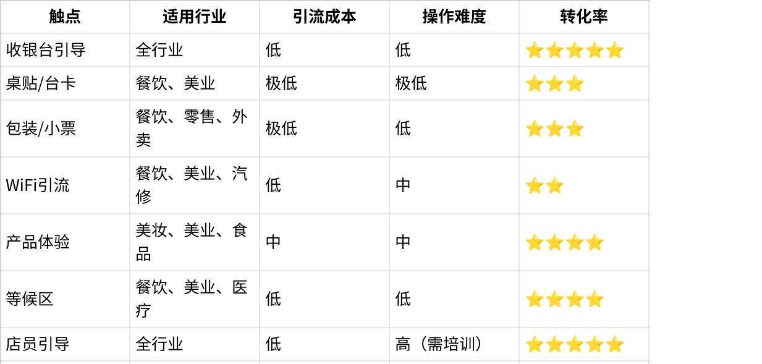
点击图片可查看完整电子表格
核心原则：不要只做一个触点，要做组合。一个顾客从进门到离店，至少应该在3个触点看到你的引流入口。

第五章 线上公域引流：把平台的流量洗到你的私域池
你在美团、抖音、小红书上花的每一分钱，如果不把客户沉淀到私域，就是一次性消耗。下次你想触达他，还要再花一次钱。
这一章的核心逻辑就一句话：公域获客，私域留客。

渠道一：抖音/快手——短视频 + 直播 + 团购三合一
路径： 抖音发同城内容/开直播 → 卖团购券 → 客户到店核销 → 到店时引导加微信进群
这是目前门店最主流的"公域转私域"路径。
短视频引流要点：
- 拍门店日常、后厨备菜过程、产品展示、顾客反馈
- 评论区置顶"加微信领免费菜品券"或"私信回复'福利'领取XX"
- 开通门店定位，利用LBS推荐获取同城精准流量
直播引流要点：
- 直播卖团购套餐（如9.9元体验套餐），锁定客户到店
- 直播过程中口播引导"加入粉丝群，群内有更多专属福利"
- 下播后将直播切片二次分发，持续引流
到店核销时的关键动作：
客户拿着抖音团购券到店核销，这一刻是你把公域流量转化为私域流量的最佳时机。
话术：
"您是抖音来的吧？您扫这个码加入我们的老客群，群里的优惠比抖音还便宜，以后不用在抖音上买了，群里直接下单。"
这句话击中了一个关键痛点：很多顾客知道抖音团购便宜，但他们更喜欢"不用打开抖音搜索就能享受优惠"的便利感。
案例：学员服装店
通过抖音同城引流，单店最高一天进店6000人，三个月复制了4家门店。核心动作就是：抖音拍穿搭视频 → 到店试穿 → 买单时加企微。
案例：绫致/ONLY
视频号直播 + 门店物料 + 导购 + 社群联动，单场直播观看65万，为小程序引流100万+人次，带动当日GMV增长70%。

渠道二：美团/大众点评——从评价和私信中捞人
路径一：好评回复引导
在平台好评回复中植入引流话术：
"感谢您的好评！加店长微信XXX，下次到店送您一份惊喜小礼~"
路径二：商家后台私信自动回复
设置自动回复话术：
"您好，感谢咨询！添加专属顾问微信[二维码/微信号]，为您预留专属优惠，到店享VIP服务。"
路径三：到店核销时承接
和抖音团购核销一样，美团/点评的顾客到店核销时，是最佳的私域转化时刻。
话术：
"您好，美团上的价格其实我们是贴钱在做引流的。您加我微信，以后直接找我下单，我给您美团同样的价格，但不需要走平台——您省了平台手续费，我们也省了佣金，双赢。"
这个话术非常有效，因为它说出了一个双方都知道但没人说破的事实：平台抽佣让双方都在多花钱。
案例：大量餐饮商家
外卖包裹内放引流卡，核心文案就是"加微信下次直接点单，比平台便宜30%"。目的是把外卖平台的流量逐步洗到自有私域。

渠道三：小红书——用专业内容吸引精准客户
适用行业： 美业、餐饮（网红店）、服装、珠宝、母婴、家居
引流路径：
发布门店打卡内容/产品体验笔记/专业知识 → 用户私信咨询 → 引导添加微信
关键要点：
- 小红书不适合在笔记正文里直接留微信号（会被限流）
- 正确做法是：在笔记里提供高价值的信息，吸引用户主动私信
- 私信里用标准话术引导加微信："小红书不太方便发详细内容，我加您微信发给您~"
内容方向：
- 餐饮：打卡攻略、隐藏菜单、"点单避坑指南"
- 美业：素人改造对比图、"你的脸型适合什么发型"
- 服装：穿搭教程、"小个子女生显高穿搭"
- 母婴："0-3岁宝宝辅食全攻略"
案例：高端美发沙龙
在小红书上大量铺设"素人改造"对比图。不留电话，只在私信里回复："想看你适合什么发型？加微信，发照片给我，给你做个1对1免费头型脸型分析。"这种私域流量极度精准，且由于提前建立了专业信任，到店后的升单成功率极高。

渠道四：朋友圈广告——LBS精准覆盖周边3-5公里
做法： 投放微信朋友圈广告，利用LBS（地理位置）定向功能，精准覆盖门店周围3-5公里的微信用户。广告落地页直接引导添加企业微信。
适用场景：
- 新店开业，需要快速获取周边客户
- 大型活动预热
- 季节性促销
案例：瑞幸咖啡
朋友圈广告投放"首杯免费"，直接引导加企微领券。LBS定向确保看到广告的人，都是门店附近能到店的人。
案例：周大福
朋友圈广告引流到门店企微，领到店礼品。高客单行业用朋友圈广告的核心，不是直接卖货，而是先把人引到私域，再通过1对1服务慢慢转化。

渠道五：外卖平台——包裹卡是最低成本的引流利器
做法： 在外卖包裹内放置引流卡/好评卡，引导客户加微信。
引流卡文案的核心逻辑：
不要只写"好评返现"（平台现在也在打击这种行为），而要写：
"加老板微信，下次直接点单——同样的菜品，比外卖平台便宜30%，因为不用给平台交佣金了。"
这个利益点非常强：客户每一单都在为平台佣金买单，他当然愿意绕过平台。
引流卡设计要点：
- 卡片要有设计感，不能是白纸打印
- 正面写利益点 + 二维码
- 背面可以加一个"100%中奖刮刮乐"——刮出来不管什么奖品，都需要加微信兑换
- 卡片尺寸建议：名片大小或略大，不要太小容易被忽略

渠道六：社群裂变——让老客帮你拉新客
做法： 老客进群后，分享海报邀请好友进群，达到指定人数后解锁福利。
3种经典裂变模型：
模型1：任务宝裂变
"邀请3位好友入群，免费领正装口红小样"
- 工具：企微群活码 + 任务宝工具
- 适用场景：美妆、零售
模型2：拼团裂变
"3人拼团，车厘子半价"
- 工具：小程序拼团功能
- 适用场景：生鲜、水果、餐饮
模型3：群满解锁裂变
"群满100人，全员享受苹果1元/斤"
- 不需要工具，群公告+人工统计即可
- 适用场景：社区店
案例：百果园
小程序拼团"3人拼团，车厘子半价"，老客拉新客一起购买享低价。社群好友230万，拼团是其最核心的裂变方式之一。
案例：果琳严选
多人拼团活动，3天开业营业额60万，老带新比例达到1:9——意味着每1个老客平均带来了9个新客。

渠道七：异业合作——跟别人共享流量池
做法： 找到你周边目标客群相同、但品类不竞争的门店，互相在私域内发放对方的引流券。
经典配对：
- 母婴店 + 儿童摄影
- 健身房 + 轻食店
- 美发店 + 美甲店
- 精酿啤酒店 + 烧烤店
- 宠物店 + 宠物医院
- 咖啡店 + 书店
操作方式：
在你的社群里发合作方的"专属券"，客户到合作方门店用券时，需要加合作方的企微。反之亦然。
成本： 几乎为零——双方互相引流，各自承担自己的福利成本。

线上公域引流小结
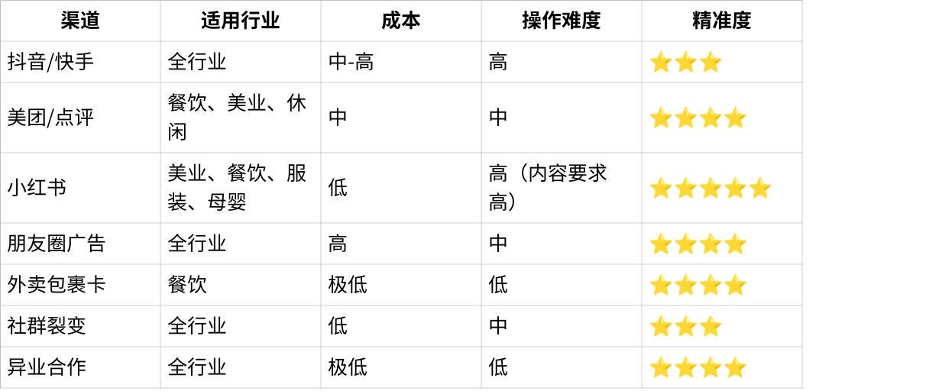
点击图片可查看完整电子表格
核心原则：不要依赖单一渠道，至少选2-3个渠道同时做。公域是拉新的入口，私域是留客的池子，两者缺一不可。

第六章 活动型引流：用事件制造集中爆发
日常引流是基本盘，活动引流是加速器。当你需要在短时间内快速拉升私域人数——比如新店开业、周年庆、新品上市——你就需要策划一场有爆发力的活动。

玩法一：开业/周年庆爆破
核心逻辑： 大型节点 + 大力度福利 + 提前预热 + 当天集中引爆
操作步骤：
- 活动前7-14天：朋友圈、社群、短视频预热
- 活动前3天：到店物料全部更新，海报、台卡、员工培训到位
- 活动当天：到店扫码加企微参与抽奖/领福利，所有活动核销都必须通过私域完成
案例：屈臣氏新店开业
朋友圈预热 + 到店扫码加企微抽盲盒。新人加企微后被引导进群领福利。屈臣氏社群数量超过5000个。
案例：火锅店开业
"前100名加微信进群的顾客，锅底免费一个月。"——100个名额制造稀缺感，当天3个群全部加满。

玩法二：霸王餐/免费体验
核心逻辑： 用免费体验的方式获取种子用户，种子用户再帮你裂变传播。
操作方式：
- 朋友圈集赞：集28个赞，加微信预约免费双人餐
- 社群报名：群内限量20个免费体验名额，先到先得
- 平台招募：大众点评/小红书招募"体验官"，体验后发表评价
案例：粿燃牛潮州牛肉店
新店试业三天，通过"加店长微信免费吃一碗牛肉粉"活动，被动引流600+人，拉入VIP群500+人。
案例：美容院
"加微信免费领取价值388元面部护理体验。"——成本不到50元的体验项目，标价388元，利用锚定效应让客户觉得占了大便宜。

玩法三：刮刮卡/抽奖——100%中奖的心理学魔法
核心逻辑： 买单后给刮刮卡，100%中奖，但奖品必须加微信才能兑换。
奖品设计：
- 一等奖（1%）：免单/大额券
- 二等奖（9%）：中额券
- 三等奖（90%）：小额券/小礼品
为什么100%中奖比抽奖更有效？
因为"你已经中奖了"触发了禀赋效应——客户觉得这个奖品已经是自己的了，不兑换就是"失去"。而兑换动作只需要加个微信，成本极低。

玩法四：充值/预售锁客
核心逻辑： 提前锁定客户未来的消费，同时把他沉淀到私域。
操作方式：
- 社群内预售："99元抵300元储值卡，限量200张，群内接龙"
- 朋友圈预售："加微信预订中秋月饼礼盒，早鸟价7折"
- 门店推储值："充300送100+进入VIP专属群+每月会员日8折"
案例：火锅店
微信群内预售"99元抵300元储值卡"，限量200张。48小时内售罄。每一个购买储值卡的人，都被沉淀到了VIP群里。

玩法五：打卡/集章——把短期行为变成长期习惯
核心逻辑： 利用"沉没成本心理"——客户已经集了5个章了，不会差最后2个。
操作方式：
- 电子集章卡：通过企微小程序记录，"买7杯送1杯"
- 打卡挑战："加微信打卡21天阅读计划，完成送书签礼盒"
- 消费积分：每消费1元积1分，积分兑换礼品
关键设计： 集章/打卡必须通过微信完成，这样客户在参与的过程中，自然就沉淀到了你的私域。

玩法六：地推/摆摊——最古老但依然最有效的方式
核心逻辑： 在门店周边500米-1公里范围内，直接面对面获取精准客户。
操作方式：
- 位置选择：门店周边社区入口、商圈入口、学校门口
- 物料准备：易拉宝/X展架 + 小礼品 + 扫码台
- 话术："扫码加微信，免费领[具体礼品名]"
案例（我的实战经验）：烘焙品牌地推
门店周边500米摆摊，免费试吃 + 扫码加企微送一小袋桃酥（成本1.5元）。升级玩法：转发海报到朋友圈保留2小时，额外赠送品牌公仔（成本8元，标价39.9元）。日均加粉从120人提升到600人，效率提升5倍。
案例：紫燕百味鸡
推出"1元10只鸡翅尖"活动，仅花200元海报成本，引流到店3万人，二次消费9504人，业绩增长30万+。

玩法七：老客带新（KOC/分销）
核心逻辑： 你的老客户就是你最好的销售员。他们的推荐比任何广告都有说服力。
3种模式：
模式1：推荐有礼
"推荐一位朋友加微信并到店消费，双方各得10元券。"
- 简单直接，适合所有行业
模式2：分销员制度
招募门店周边的宝妈/社区达人做分销员，自用省钱+推荐赚佣金。
- 适合社区团购、母婴、生鲜
模式3：KOC培养
从私域用户中筛选高分享欲的人，给素材、给激励、给分级。
案例：名创优品
从3900多万私域用户中，沉淀出5万多名KOC。这5万KOC在两年里帮助名创优品产出400万篇内容、带来17亿次曝光，折算节约4000万营销成本。
案例：孩子王
"老会员推荐新会员，双方各送1个月会期。"推荐人还能获得积分奖励，积分可兑换高价值母婴产品。

活动型引流小结
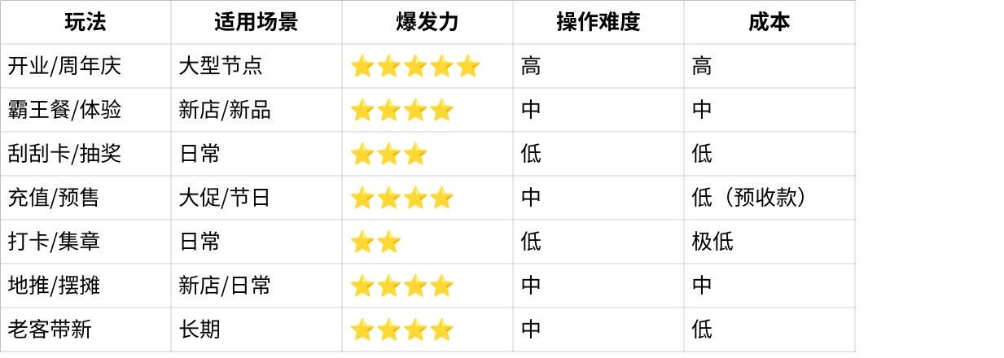
点击图片可查看完整电子表格
核心原则：活动引流不是为了"搞一次热闹"，而是为了在短时间内给私域池子注入大量新用户。活动结束后，你必须有后续的承接和运营方案——否则引进来的人很快就会沉默。

第七章 内容型引流：让客户主动来找你
前面讲的方法，都是你主动去"截"客户。内容型引流不一样——它是你放出有价值的内容，让客户主动被吸引过来。
速度慢，但质量高。用内容吸引来的客户，信任基础好、转化率高、客单价高、忠诚度高。

方式一：专业知识/干货引流
做法： 制作一份高价值的电子资料，客户加微信即可免费获取。
各行业资料设计参考：
- 母婴店："《0-3岁宝宝辅食全攻略》，加微信免费领取"
- 中医馆/药房："《24节气养生食谱》，扫码即刻发送"
- 美妆店："《不同肤质的护肤品选择指南》"
- 宠物店："《新手养猫/养狗避坑手册》"
- 装修公司："《装修防坑100问》"
- 教培机构："《小学数学思维导图大全》"
核心逻辑： 这份资料的制作成本是一次性的，但可以无限次发放。边际成本为零，但客户的感知价值很高（"价值99元的资料免费送"）。

方式二：私域IP人设打造
做法： 把店主/店长/核心导购打造成一个有人格魅力的IP，通过朋友圈和社群持续输出有价值的内容，吸引客户主动关注和信任。
朋友圈内容比例（建议）：
- 专业内容/行业干货：50%
- 生活日常/人格展示：30%
- 促销/活动信息：20%
一定不要反过来——如果你的朋友圈80%都是促销信息，客户会屏蔽你。
各行业IP定位参考：
- 社区水果店老板 → "水果猎人"，朋友圈展示去产地选品的过程
- 美容院院长 → "皮肤管理专家"，朋友圈分享护肤知识
- 母婴店导购 → "育儿顾问"，朋友圈解答育儿问题
- 烘焙店老板 → "面包匠人"，朋友圈展示烘焙过程和食材选择
案例：完美日记的"小完子"
打造"小完子"虚拟人设，定位为"你身边的美妆闺蜜"。朋友圈每天发5-8条内容，种草:生活:促销的比例是7:2:1。通过人设运营，沉淀了超4800万私域用户。
案例：优比熊母婴
佛山母婴连锁优比熊，20多家门店、年营收数千万。靠店员企微沉淀了8万多私域客户。核心做法：平时少群发，多做及时响应和知识型朋友圈。不是靠大预算，而是靠"离客户近"。

方式三：社群内容运营引流
做法： 在社群里持续输出有价值的内容（不是促销信息），吸引成员主动分享到朋友圈，带来新的扫码入群。
内容方向参考：
- 烘焙店：群内每周教一款甜品制作，成员截图分享到朋友圈
- 花店：群内教插花技巧，成员拍作品分享传播
- 健身房：群内做21天打卡挑战，成员每天打卡到朋友圈
- 母婴店：群内每周一次育儿专家答疑
核心逻辑： 好的内容自带传播力。你不需要设计复杂的裂变机制——当群内的内容足够好，成员会自发分享，新的人会自发扫码进群。

方式四：UGC内容激发
做法： 鼓励顾客自己创作内容（拍照、拍视频、写评价），并在社交媒体上传播。
操作方式：
- 门店设置拍照打卡点："发抖音/小红书@我们，送甜品一份"
- 朋友圈晒图："晒杯照到朋友圈集10赞，下次半价"
- 社群晒单："群内晒购买照+50字以上使用心得，返10元红包"
案例：话梅HARMAY
仓储式装修 + 精心设计的拍照打卡点，吸引大量消费者自发在小红书/抖音上分享。这些UGC内容带来了源源不断的免费流量，比品牌自己做广告有效得多。

第八章 行业实战：8大行业的引流策略与案例拆解
不同行业的消费频次、客单价、客户关系不同，引流策略的侧重点也完全不同。这一章，我按行业逐一给出具体的策略组合和真实案例。

行业一：餐饮（正餐/快餐/茶饮/烘焙）
特点： 高频、低客单、强地域性
核心引流触点： 等位 + 买单 + 外卖包裹
最佳福利钩子： 免费菜品/饮品、霸王餐名额、群内专属秒杀
关键日常动作： 每天在群内推送时段优惠（早餐券、下午茶券、夜宵券），培养消费习惯
标杆案例：瑞幸咖啡
- 规模：私域用户超3000万，企微社群超4.5万个，私域订单占比高达90%
- 引流组合拳：
- 杯套二维码：每杯咖啡杯套上印企微群二维码
- LBS社群：按门店地理位置建群，群内推送附近门店专属优惠
- 首单钩子：新用户加企微领3.8折券（即时满足）
- 朋友圈广告：LBS定向投放周边3-5公里用户
- APP弹窗引导：APP内引导加入附近门店福利群
- 核心策略：每天在群内定时发放优惠券（上午8点早餐券、下午2点下午茶券），培养用户消费习惯。入群后月消费频次提升30%
标杆案例：泸溪河桃酥
- 用企微支撑400万私域用户运营
- 核心动作"一店一群"：每家门店建一个专属社群，不是全城一个大群
- 门口现烤试吃引流 → 试吃后引导扫码入群 → 群内领"免费桃酥券"
- 结合AI识别客诉与会员生命周期，社群活跃率达到94%
标杆案例：钱大妈
- "日清"模式引流：每晚7点开始阶梯打折（7折→5折→3折→1折→免费送），自然吸引大量社区居民
- 每日特价信息只在群内发布，驱动用户入群
- 群内预订次日食材，到店自提
- 高频刚需（买菜）+ 地理位置绑定（家门口的店）+ 群内每日推送 = 极高活跃度和复购

行业二：美业（美容/美发/美甲/医美）
特点： 中频、中高客单、强信任依赖
核心引流触点： 到店体验环节 + 项目结束后
最佳福利钩子： 免费体验项目、皮肤检测报告、护理知识
关键日常动作： 1对1企微管理，定期提醒护理周期
标杆案例：屈臣氏
- 规模：4万+BA通过企业微信连接4300万+消费者
- 核心数据：已加企微会员的消费金额是未加会员的3.8倍，消费频次是3倍
- 引流组合拳：
- 门店免费皮肤检测 → 报告通过微信发送
- 新客加企微后引导进群领福利
- 小程序首页设置新人福利
- 社群内定期发放限时特惠
- BA全员企微化，提供1对1专属服务
策略要点：
- 美业的核心是"让客户在两次消费之间，不要忘记你"
- 用企微定期推送护理提醒（"姐，距离您上次做面部护理已经28天了，皮肤需要再做一次深层补水了~"）
- 朋友圈打造专业人设，分享护肤知识，不是天天发促销

行业三：零售（服装/鞋帽/饰品/快消）
特点： 中频、客单价差异大、视觉驱动
核心引流触点： 试穿/试戴环节 + 买单后
最佳福利钩子： 新品优先通知、搭配建议、会员折扣
关键日常动作： 朋友圈上新种草 + 群内闪购
标杆案例：绫致/ONLY
- 视频号直播 + 门店物料 + 导购 + 社群联动
- 单场直播观看65万，为小程序引流100万+人次
- 带动当日GMV增长70%
标杆案例：百丽
- 全国门店全面上企微，6个月沉淀数千万企微好友
- 与商场联域经营，几百场合作沉淀数万新会员
- 销售同期增长超200%
标杆案例：GXG男装
- 与梦饷科技合作，通过私域渠道独家战略
- 销售额突破1000万元
- 策略："全网冰点价+买贵退差"
策略要点：
- 服装行业的私域核心是"试穿照"——客户试穿后，导购说"我帮您拍一下，发微信给您留着，回家看看搭配效果"。拍照这个动作，就是加微信最自然的理由
- 上新是最好的触达理由——"姐，咱们到了一批新款，我先给您挑了几件合适您的，您有空来试试~"

行业四：母婴
特点： 中高频、客单价中高、强知识需求
核心引流触点： 首次购买 + 专业咨询需求
最佳福利钩子： 育儿知识、专家讲座、月龄礼包
关键日常动作： 按宝宝月龄标签化运营，精准推荐不同阶段产品
标杆案例：孩子王
- 导购全员企微化，角色定位为"育儿顾问"
- 加微信后提供专业育儿咨询，不是推销产品
- 15天新增超百万企微好友，近9成来自一线员工
- 付费黑金会员（199元/年），加入专属企微VIP群
- 企微标签体系：根据宝宝月龄打标签，精准推荐
策略要点：
- 母婴行业的私域核心是"解决焦虑"——新手妈妈最需要的不是优惠券，而是"有人告诉我这个阶段该做什么"
- 按宝宝月龄建群（0-6个月群、6-12个月群、1-2岁群），群内内容和推荐都围绕这个阶段的需求

行业五：教培
特点： 低频高客单、决策周期长、强信任依赖
核心引流触点： 体验课 + 家长等待区
最佳福利钩子： 免费试听课、学习资料、学习规划
关键日常动作： 学习打卡群 + 效果展示
策略要点：
- 教培的私域引流核心是"免费体验课"——让客户先感受到价值，再做决策
- 家长等待区是天然的引流场景：放一个台卡"扫码进家长群，每周分享学习方法+课程优惠提前知"

行业六：药店/大健康
特点： 高频（慢病用户）、信任要求高
核心引流触点： 买药/咨询环节
最佳福利钩子： 免费测血压/血糖、健康知识、用药提醒
关键日常动作： 慢病管理群（糖尿病群、高血压群），定期提醒用药和复查
案例：社区药房
门口放"免费量血压"服务，量完后引导加微信："叔叔阿姨，加我微信，我每周给您提醒一次量血压的时间，也会发一些控压的饮食建议。"——老年客户对这种"关心式"引流的接受度极高。

行业七：生鲜/水果/社区便利店
特点： 超高频、低客单、强地域性
核心引流触点： 日常消费 + 代收快递
最佳福利钩子： 每日特价信息、社区团购、快递到件通知
关键日常动作： 社区团购群 + 每日打折信息
标杆案例：百果园
- 一体化会员超7000万，社群好友230万
- 门店布码 + 入群送5元券 + 晨午晚群SOP + 每周二"果粉日"
- "三无退货"（无实物、无小票、无理由）建立信任 → 加微信持续维护 → 复购
- 心享付费会员（199元/年），专属社群+更大折扣
标杆案例：万逸之家便利店
- 400+门店触达超80万私域用户
- 社群接龙预售降低20%损耗
- 社区场景订单占比达65%

行业八：珠宝/高客单零售
特点： 极低频、极高客单、极强信任依赖
核心引流触点： 到店咨询 + 售后服务
最佳福利钩子： 专属顾问服务、保养提醒、节日定制服务
关键日常动作： 1对1企微顾问 + 纪念日/节日营销
标杆案例：周大福
- 企业微信+社群+"1人1天1件货"
- 2020年1-3月小程序卖出5万+件、金额近2亿元、新增用户近100万
- 朋友圈广告引流到门店企微，领到店礼品
- 导购1对1企微跟进，纪念日提前推荐
策略要点：
- 珠宝行业的私域不是靠促销驱动，而是靠"关系维护"驱动
- 加微信后，导购在客户结婚纪念日、生日、情人节前主动推荐——"王姐，下个月是您结婚10周年，我们新到了一款纪念系列项链，我给您留了一条，您有空来看看~"
- 这种"被记住、被关心"的感觉，是高客单行业最强的转化武器

第九章 工具、SOP与数据：让引流从"凭感觉"变成"看数据"
方法讲了很多，案例也看了很多。但如果没有标准化的流程和可追踪的数据，所有的方法都只能停留在"试一试"的层面。
这一章，我把引流落地需要的三样东西讲清楚：用什么工具、按什么流程、看什么数据。

一、必备工具清单
- 企业微信（核心中的核心）
为什么不是个人微信？
- 个人微信好友上限5000人，企业微信好友上限2万+（可申请扩容）
- 个人微信员工离职后，客户关系全部断裂；企业微信支持离职员工客户一键转移
- 企业微信支持自动回复、标签管理、群活码、客户画像等功能
- 企业微信的朋友圈也能发，客户看不出区别
必须用好的功能：
- 获客助手：配置获客链接，客户点击后一步添加成员。每个链接可配置多位成员做平均分配，避免高并发时加不上人
- 渠道欢迎语：不同渠道来的客户，自动回复不同的欢迎语
- 自动打标签：客户添加时自动打上来源标签（门店/抖音/美团/地推等）
- "联系我"二维码：为每个店员生成专属二维码，客户扫码后直接添加该店员
- 群活码：一个二维码自动分配到不同的群，解决单群200人上限后需要换码的问题
- 小程序
小程序是私域闭环的交易载体。客户加了微信、进了群，下单去哪里？去小程序。
推荐功能：
- 拼团、秒杀、积分商城、签到、集章
- 线上下单到店自提 / 门店配送
- 会员体系、储值卡、优惠券
代表工具： 得有店、有赞、微盟等
- CRM系统
如果你是连锁门店，或者你的客户量超过5000人，你需要一个CRM来管理客户数据。
核心功能：
- 会员标签（来源、消费频次、客单价、偏好品类）
- 消费行为分析（最近消费时间、消费金额、购买品类）
- 自动化营销（生日自动推送、沉睡客户自动唤醒）
代表工具： 有赞连锁、企微SCRM（微伴助手、尘锋等）
- 活码工具
为什么需要活码？
普通二维码只能绑定一个群/一个人，满了就扫不进去。活码可以自动切换到下一个群或下一个员工。
推荐工具： 草料二维码（支持渠道来源统计+自动分流）、企微自带群活码功能
- 微信支付营销工具
如果你的门店使用微信支付收款，一定要用好以下官方工具：
- 支付后有礼：客户付款后自动弹出入会/领券引导
- 支付后开卡有礼：付款成功页引导开通会员卡
- 小程序发券组件：客户进入小程序后直接领券
- 商家券/商品券：制作各类优惠券用于私域分发
- 品牌门店：把门店收款和制券投放绑定，实现分店精准营销

二、引流SOP标准流程
SOP的意义在于：不管哪个员工来执行，都能做到80分以上。
SOP-1：到店客户引流标准流程
复制代码 收起
Plain Text
步骤1：客户进店 → 店员正常服务（不要一上来就推微信）
步骤2：服务过程中寻找自然切入点
- 餐饮：上菜时/加水时
- 零售：试穿时/挑选时
- 美业：做项目时/等候时
步骤3：用标准话术引导（选择本行业对应话术）
步骤4：客户扫码添加企微
步骤5：企微自动回复欢迎语+首次福利
步骤6：根据来源自动打标签
步骤7：引导进入对应社群
步骤8：24小时内发送第二次触达消息（使用建议/关联推荐）
复制
SOP-2：新客入群7天触达流程
复制代码 收起
Plain Text
Day 1：欢迎语+群规+首次专属福利（券/红包）
Day 2：发送一条有价值的内容（干货/使用建议/行业知识）
Day 3：群内互动（问答/投票/接龙）
Day 4：推送关联产品/服务推荐
Day 5：群内限时秒杀/闪购
Day 6：发送客户案例/好评截图（社会证明）
Day 7：二次福利触达（"您的新人专属券还有3天过期"）
复制
SOP-3：外卖/包裹卡引流标准流程
复制代码 收起
Plain Text
步骤1：每份外卖/包裹内放置引流卡
步骤2：引流卡正面——利益点+二维码
引流卡背面——刮刮卡/暗号
步骤3：客户扫码添加企微
步骤4：自动回复："感谢添加！回复'领券'立刻获得XX元优惠券，以后在这里点单比外卖平台便宜30%~"
步骤5：引导进入对应门店群
步骤6：群内每日11点推送午餐特惠套餐
复制
SOP-4：活动引流标准流程
复制代码 收起
Plain Text
活动前14天：确定活动方案+福利设计+物料制作
活动前7天：朋友圈/社群预热+门店物料更新
活动前3天：员工培训+话术演练+分组分工
活动当天：执行引流动作+实时统计数据
活动后1天：统计引流数据+复盘
活动后3天：对新入私域客户进行第一轮转化触达
活动后7天：数据分析+方案优化
复制

三、员工激励机制
引流效果80%取决于一线员工的执行力。如果员工没有动力，再好的方案也执行不下去。
激励设计原则：
- 简单明了：员工一秒就能算清楚自己能赚多少
- 即时反馈：当天加粉，当天看到奖金
- 公平竞争：排行榜、PK赛激发竞争意识
推荐方案：
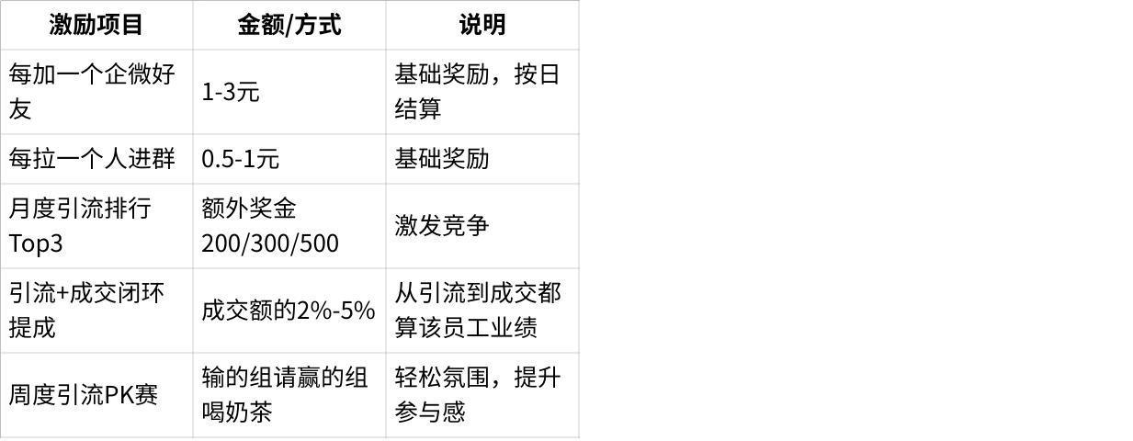
点击图片可查看完整电子表格
案例：孩子王的做法
每位导购有专属获客码，系统自动统计每个导购的加粉数量和后续转化业绩。15天新增超百万企微好友，近9成来自一线员工——因为每一个加粉都直接跟员工的绩效挂钩。

四、核心数据指标体系
引流不能"凭感觉"，必须"看数据"。以下是你需要持续追踪的核心指标：
引流阶段指标：
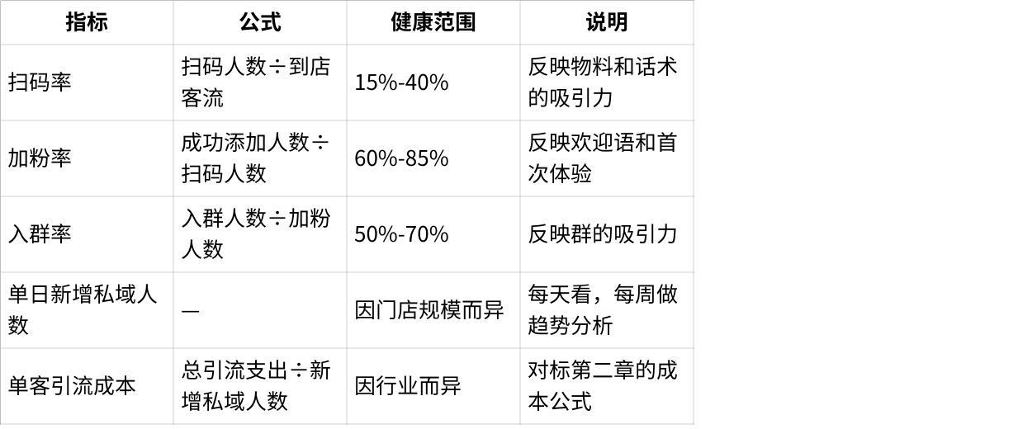
点击图片可查看完整电子表格
转化阶段指标：
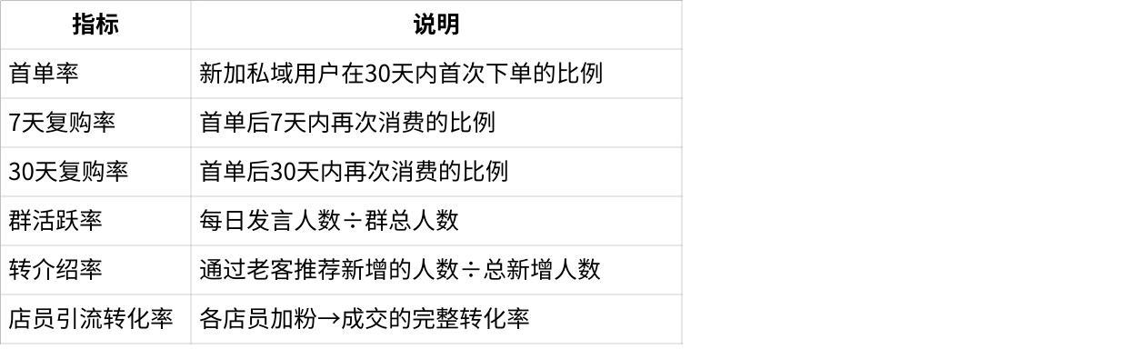
点击图片可查看完整电子表格
数据复盘节奏：
- 每日看：新增私域人数、各渠道扫码率
- 每周看：加粉率、入群率、首单率趋势
- 每月看：复购率、客单价变化、各渠道ROI
- 每季度看：私域用户总量、私域营收占比、LTV（用户生命周期价值）

五、数据驱动优化的案例
微信支付 + 天财商龙案例：
天财商龙通过微信支付的"摇优惠"功能，在单周获得数百万曝光，会员新增超50%。同时结合"附近优惠""阶梯次卡""专属礼品卡"等组合能力，实现了支付后触达的最大化。
这个案例的启示： 很多门店天天想怎么从外面拉新客，但其实最容易拿下的是"已经付过钱的人"。支付后的那3秒钟，是引流的黄金时刻——微信支付的工具就是帮你抓住这3秒的。

第十章 避坑指南与未来趋势
做了这么多年私域，我见过太多门店老板踩坑。最后一章，我把最常见的10个致命错误和未来的方向性判断告诉你，帮你少走弯路。

10个最常见的引流致命错误
错误1：只加不养
把人拉进来不运营，群变成死群或广告群。
正确做法： 引流是第一步，不是最后一步。每加100人进私域，你必须有明确的"第2步-第7步"计划。参考第九章的"新客入群7天触达流程"。
错误2：钩子太弱
"加微信关注一下"——没有任何利益驱动，客户凭什么加你？
正确做法： 回到第二章的福利设计逻辑，给出客户"不加就亏了"的理由。
错误3：话术生硬
店员机械执行，让顾客觉得被推销，产生反感。
正确做法： 话术要自然，要像朋友之间的建议，不是销售的推销。参考第四章的各场景话术模板。
错误4：无差别对待
所有顾客用同一种方式引流，没有精细化。
正确做法： 新客和老客的钩子不同，高客单和低客单的话术不同，不同来源渠道的欢迎语不同。用好企微的标签功能。
错误5：过度依赖单一渠道
只靠一种方式引流，把鸡蛋放在一个篮子里。
正确做法： 至少组合3种以上的引流方式。到店引流是基本盘，线上引流是增量，活动引流是加速器。
错误6：忽略承接能力
引流100人进来，但只有1个人运营，服务完全跟不上。
正确做法： 引流量要和运营能力匹配。一个运营人员合理的管理上限大约是3000-5000个企微好友、10-15个社群。超过这个数字，要加人或用工具辅助。
错误7：加个微信就叫"做私域"
没有后续运营和价值输出的规划。
正确做法： 引流只是私域的入口。私域的完整链路是：引流 → 承接 → 激活 → 转化 → 复购 → 裂变。这本手册讲的是第一步，但你心里必须有全链路的概念。
错误8：数据不追踪
不知道哪个渠道效果好，无法优化。凭感觉做事。
正确做法： 回到第九章的数据指标体系，每日看数据、每周做分析、每月做复盘。
错误9：员工没动力
没有引流激励机制，员工觉得"这不是我的事"。
正确做法： 回到第九章的激励方案。引流必须和员工的收入直接挂钩，否则执行力为零。
错误10：急功近利
加了微信就狂发广告，导致大量删除拉黑。
正确做法： 私域的第一原则是"先给价值，再做转化"。加了微信后的前7天，至少有5天是在给客户提供价值（干货、服务、关怀），而不是推销。

未来5个关键趋势
趋势1：AI + 私域
用AI客服做首轮接待和标签分类，降本增效。泸溪河已经在用AI识别客诉和会员生命周期，社群活跃率达到94%。未来，AI将接管80%的标准化咨询，让人力集中在高价值的1对1服务上。
趋势2：视频号 + 私域深度融合
视频号直播可以直接导流到企微，这是目前微信生态内引流链路最短的方式。绫致/ONLY单场直播就为小程序引流100万+人次。
趋势3：从"人多就好"到"精准有效"
过去追求的是加粉量，未来追求的是客户质量。分层精细化运营取代粗放拉群——不是加10000个人发一条消息，而是给1000个精准客户发10种不同的消息。
趋势4：创始人/店长IP化
从"卖货"转向"卖信任"。客户买的不只是产品，还有"这个人值得信赖"的感觉。社区水果店老板的"水果猎人"人设、美容院院长的"皮肤管理专家"人设，都是这个趋势的体现。
趋势5：私域 + 即时零售
美团/饿了么引流 → 私域 → 自有外卖配送。越来越多的门店通过私域建立自己的外卖渠道，省去平台佣金。沪上阿姨的小程序外卖单城单日已经突破万单。

最后的话
这本手册讲的是引流——私域的第一步，也是最关键的一步。
但引流不是终点。你把人加进来之后，还有承接、激活、转化、复购、裂变——每一步都有它的方法论和SOP。
不过，万事开头难。只要你把引流这一步做好了，后面的每一步都会变得更容易。
记住这本手册的核心逻辑：
- 先算账——你能为每个客户支付多少引流成本？
- 选方法——根据你的行业和门店类型，选择最适合的引流组合。
- 懂心理——互惠、损失厌恶、从众、稀缺、即时满足，5个原理反复用。
- 做SOP——把方法变成流程，让每个员工都能执行到80分。
- 看数据——每天看、每周分析、每月复盘，持续优化。
- 避开坑——不要只加不养、不要急功近利、不要凭感觉做事。
把这6步做到位，你的门店私域引流就不会差。
我把过去8年做到2000万私域、操盘8个亿营收的所有经验，都浓缩在了这本手册里。
希望它能帮到你。
如果你在执行过程中遇到任何具体的问题，随时可以回来翻这本手册——你需要的答案，大概率就在某一章的某一节里。
祝你的私域，越做越大。
——黄剑锋

全书完

